Приложение № ____ к приказу
Управления образования
Артемовского городского округа
_________________ № ________

ПОЛОЖЕНИЕ
о проведении муниципальной спартакиады среди дошкольных образовательных организаций Артёмовского городского округа
«Сильнее, выше, быстрее!»

1. Общее положение
- Настоящее положение регламентирует порядок проведения муниципальной спартакиады среди дошкольных образовательных организаций Артёмовского городского округа «Сильнее, выше, быстрее!»
- Настоящее положение разработано в соответствии с Федеральным Законом от 29.12.2012 № 273-ФЗ «Об образовании в Российской Федерации», нормативными документами Министерства общего и профессионального образования Свердловской области;
- Муниципальная спартакиада среди дошкольных образовательных организаций Артёмовского городского округа «Сильнее, выше, быстрее!» (далее - спартакиада) проводится в рамках муниципального фестиваля детского творчества «Маленькая страна» среди воспитанников дошкольных образовательных учреждений Артемовского городского округа в 2022-2023 учебном году.
- Организатором спартакиады являются Управление образования Артёмовского городского округа, ответственным за проведение - МАОУ ДО «ДЮСШ» №25.

2. Цели и задачи спартакиады:
- Цели спартакиады:
- Повышение эффективности использования возможностей физической культуры и спорта в укреплении здоровья, гармоничном и всестороннем развитии личности;
2.2. Задачи спартакиады:
2.2.1. Повышение уровня физической подготовленности дошкольников;
2.2.2. Приобщение дошкольников к регулярным занятиям физической культурой, популяризация физической культуры и здорового образа жизни;
2.2.3. Выявление талантливых и одаренных детей, лучших дошкольных образовательных учреждений по организации физического воспитания дошкольников.

- Руководство проведения соревнований
  - Руководство проведения соревнований осуществляется МАОУ ДО «ДЮСШ» № 25.
  - Непосредственное проведение соревнований возлагается на судейские коллегии, утвержденные приказом МАОУ ДО «ДЮСШ» №25, ответственных за проведение соревнований.

- Условия и порядок проведения спартакиады
  - Участие в спартакиаде принимают дошкольники ДОО Артёмовского городского округа в возрасте 6-7 лет, допущенные по состоянию здоровья.
  - Каждая дошкольная образовательная организация должна подать предварительную устную заявку не позднее, чем за три дня до дня испытаний по телефону 5-45-93 (Белоногова Ксения Дмитриевна, педагог-организатор).
4.3. Письменные заявки, заполненные в соответствии с установленной формой (Приложение №3), подписанные врачом и руководителем ДОО, подаются непосредственно в день соревнований ответственным за проведение спартакиады.

- Время и место проведения
  - Соревнование проводится согласно положению 26 ноября 2022 года в 10:00 в спортивном зале МАОУ ДО «ДЮСШ» №25 по адресу: п. Буланаш, ул. Вахрушева, 4.

- Программа спартакиады
  - В программу входят три блока соревнований:
6.1.1. Первый блок: «Снайпер баскетбола»
Состав команды: 6 человек (3 мальчика+3 девочки) (форма заявки Приложение №3). Участники выполняют броски в баскетбольное кольцо. Броски выполняются любым способом, без ограничения времени. Каждый участник команды выполняет по 5 бросков. В зачет идет количество попаданий всех участников команды. Команда, набравшая наибольшее количество попаданий участников объявляется победителем соревнований. В случае одинакового количества попаданий преимущество отдается последним броскам. Если этот показатель одинаковый, то преимущество отдается предпоследним броскам и т.д. Если и этот показатель будет равный, то назначается перекидка.
6.1.2. Второй блок: «Веселые старты»
Состав команды 8 человек (3 девочки, 3 мальчика, 1 мама, 1 папа), возраст 6-7 лет (схема передвижения участников одной команды Приложение №1, форма заявки Приложение №3)
На старте два ребёнка мальчик №1 и девочка №1.
1 этап – газовое кольцо. Двое детей (мальчик №1 и девочка №1) надевают на себя, лежащие на полу газовые кольца (3 штуки).
2 этап – обручи. На втором этапе находятся родители с обручем. Обруч надет на талию. Дети, добежав до родителей, забегают в обруч, передвигаются к третьему этапу. В конце этапа мальчик №1 и девочка №1 остаются в обруче.
3 этап – конусы. На этом этапе находятся мальчик №2 и девочка №2. Родители и дети, держась за руки, передвигаются змейкой через конусы.
4 этап – прыгуны. Дети преодолевают дистанцию на мячах-прыгунах. Родители – с баскетбольным мячом, отбивая его от пола. В конце этапа мальчик №2 и девочка №2 остаются на месте. Родители передвигаются к следующему этапу.
5 этап – перебрасывание мяча через обруч. На 5 этапе мальчик №3 и девочка № 3 находятся на исходной позиции, родители передают каждому ребёнку свои мячи и занимают свои позиции за судьёй. Судья держит обруч на уровне плеч. Дети бросают мячи родителям таким образом, что бы мяч пролетел сквозь обруч. Родители, поймав мяч, кладут его в корзину. Судья опускает обручи к полу, дети пролезают сквозь обручи. Вся команда передвигается к следующему этапу.
6 этап – фитболы. Дети и родители преодолевают дистанцию, перемещая перед собой фитболы. Время засекается после пересечения финишной отметки последним участником.
Штрафное время 2 секунды добавляется, если команда уронила конусы на 3 этапе, если мячи на 5 этапе находятся не в корзине.
6.1.3. Третий блок: «Весёлая аэробика»
Состав команды 8 человек (из них не менее 3 мальчиков), возраст 6-7 лет.
(Программа Приложение №2, форма заявки Приложение №3).

7. Подведение итогов и награждение
7.1. Итоги подводятся в командном зачёте по каждому блоку отдельно. Победители и призёры награждаются грамотами от Управления образования Артёмовского городского округа.
7.2. При подведении итогов спартакиады суммируются все набранные очки участников по каждому блоку.
7.3. Команда детского сада, набравшая наименьшее количество очков в спартакиаде, объявляется победителем. При равном количестве очков, преимущество дается команде, имеющей большее количество 1-ых, 2-ых, и т.д. мест или преимущество отдаётся команде, лучше выступившей во втором блоке «Весёлые старты».
7.4. Команды муниципальных дошкольных образовательных организаций по итогам командного зачёта, занявшие 1,2,3 места награждаются грамотами и кубками от Управления образования Артёмовского городского округа.

СМЕННАЯ ОБУВЬ ОБЯЗАТЕЛЬНА ДЛЯ ВСЕХ УЧАСТНИКОВ И

БОЛЕЛЬЩИКОВ!!!

Приложение № 1

Схема передвижения участников одной команды 2 блока «Весёлые старты»

Линия старта Линия финиша
Мальчик №1 Девочка №1
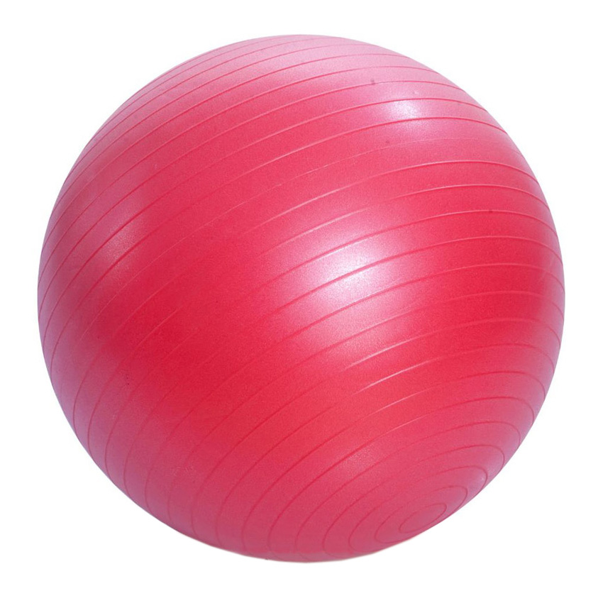
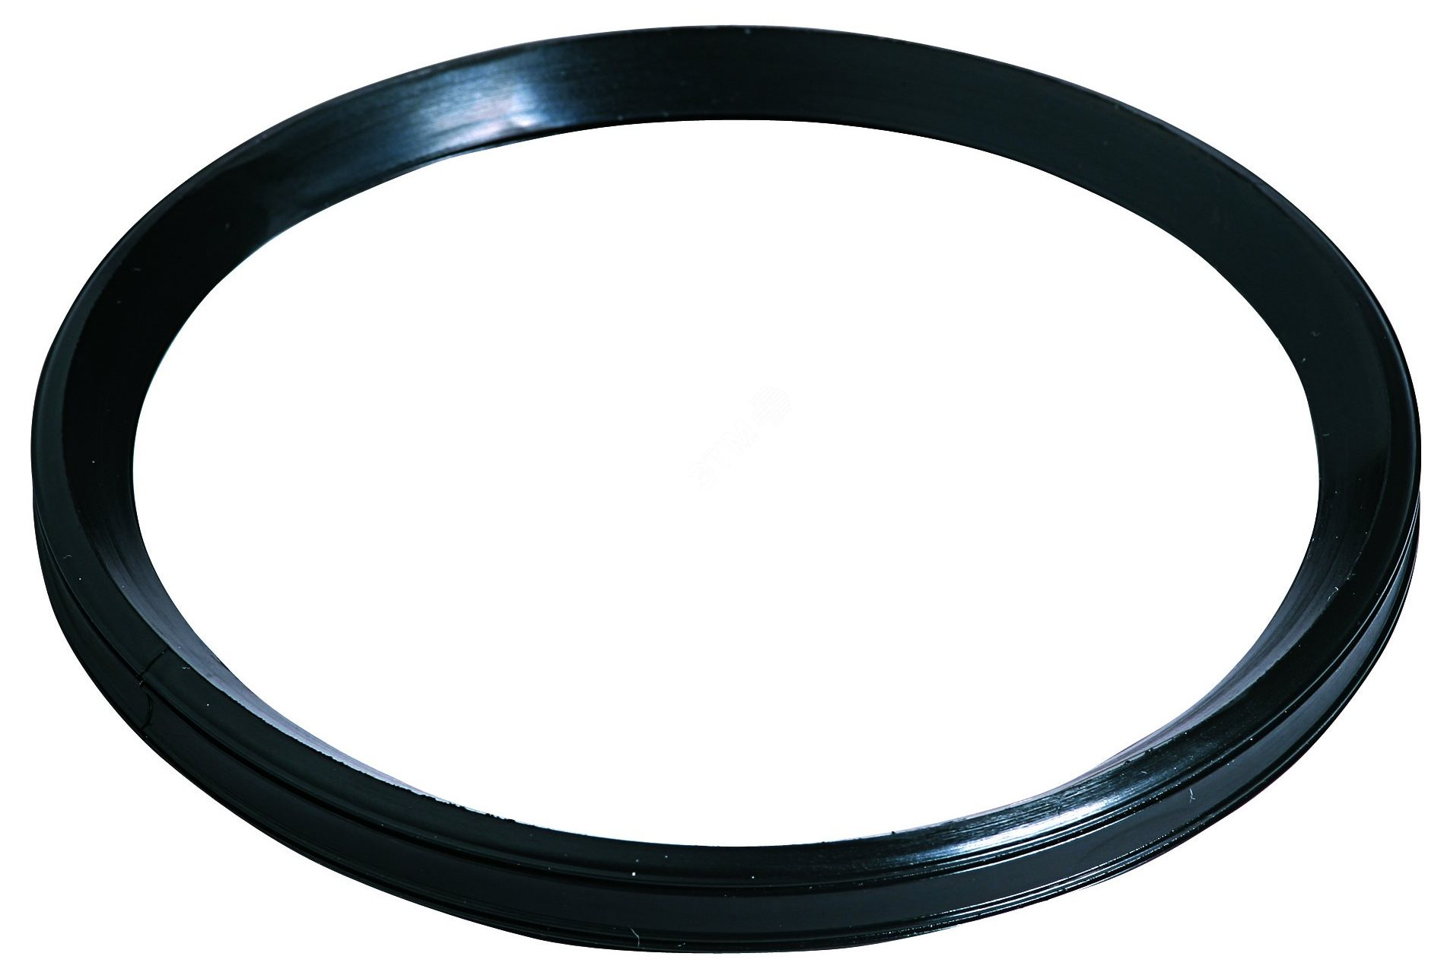
Газовые
кольца
Фитболы

Родитель №1 Мальчик №3 Девочка №3 Родитель №2

Родитель №1 Родитель №2


Родитель№1 Родитель №2
Обручи

Мальчик № 1 Девочка №1
Перебрасывание мяча

Судья



Родитель №1+мальчик №2+девочка №2+родитель №2
Мальчик №3 Девочка №3

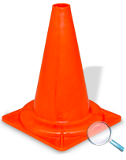
Конусы
Мальчик №2 Девочка №2 на мячах остаются месте

Прыгуны

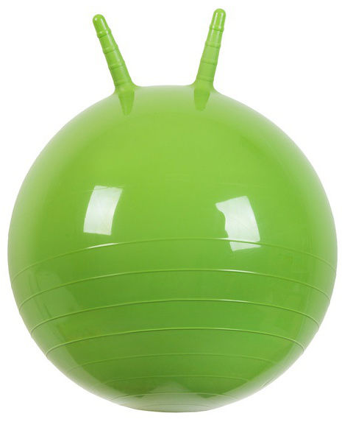

Родитель №1 Мальчик №2 Девочка №2 Родитель №2

Приложение № 2

ПРОГРАММА
соревнований третьего блока муниципальной спартакиады
среди дошкольных образовательных организаций Артёмовского городского округа «Сильнее, выше, быстрее!»
«Весёлая аэробика»

1. Каждая команда должна представить судейской коллегии композицию, состоящую из комплекса ОРУ, включающий в себя аэробные шаги и перестроения с танцевальными элементами с использованием музыкального сопровождения. Время выступления составляет 1 минута 45 секунд +-5 секунд.
2. Требования к композиции:
- не менее 3 перестроений
- не менее 3 сотрудничеств
- ОРУ на мышцы шеи, плечевого пояса, туловища, ног
- в композиции могут быть использованы предметы (мячи, флажки, шарфы, обручи, игрушки и т.д.)
3. В соревнованиях участвует команда в составе 8 человек (из них не менее 3 мальчиков)
4. Критерии оценивания:
Минус:
- за каждое недостающее требование к композиции
- преобладание танцующих движений (движения должны использоваться как связующий элемент между ОРУ)
Плюс:
- оригинальность исполнения
- сочетание костюма с композицией
- сочетание с музыкой
- синхронность (учитывается каждое расхождение в движениях)
- техника исполнения
5. Определение победителей:
- победители определяются по наибольшей сумме средних оценок.

Возможные комплексы ОРУ для выбора упражнений постановки композиции
ОРУ на мышцы шеи:
1. наклоны головы вперёд-назад, вправо-влево;
2. повороты головы;
3. круговые движения.

ОРУ на мышцы плечевого пояса:
1. поднимание, опускание плеч;
2. круговые движения плечами вперёд, назад;
3. круговые движения плечами с большим кругом руками;
4. сведения плеча вперёд, назад + руки;
5. скруглиться вперёд, прогнуться назад («кошечка»).

ОРУ на мышцы туловища:
1. наклоны стоя (вперёд-назад-вправо-влево);
2. складка сидя;
3. мост;
4. развороты (вправо-влево);
5. «лягушечка»;
6. «корзиночка»;
7. «волны».

ОРУ на мышцы ног:
1. прыжки на двух ногах;
2. прыжки на одной ноге;
3. прыжки с ногу на ногу;
4. прыжки с поворотом на 90 или 180 градусов;
5. маховые движения;
6. круговые движения;
7. приседания;
8. шпагаты (полушпагаты);
9. «ласточка»;
10. различные равновесия.

НА БЛАНКЕ ОРГАНИЗАЦИИ | Приложение №3

ЗАЯВКА НА УЧАСТИЕ
в муниципальной спартакиаде
среди дошкольных образовательных организаций Артёмовского городского округа «Сильнее, выше, быстрее!»
Вид_______________________

№ п/п | ФИО | Дата рождения (число, месяц, год) | врач
1
2
3
4
5
6
7
8
9
10

Врач __ _____
(подпись) (ФИО)
МП

Руководитель МДОУ _____________
(подпись) (ФИО)
М.П.
Дата « » 20__г.

